Chassagne Montrachet 1er cru Morgeots
Caroline PARENT

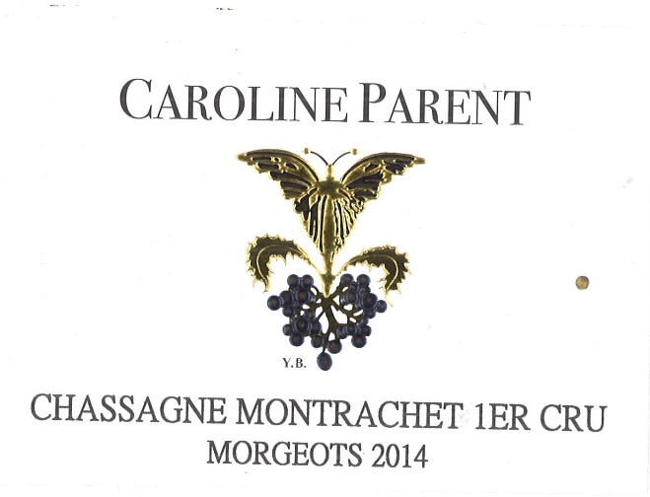

TERROIR

Entre 220 et 325 mètres d’altitude, les terroirs de Chassagne comportent successivement à partir du sommet : des abrupts rauraciens, un talus callovien et des marnes argoviennes en reflet, des calcaires bathoniens. Selon les Climats (lieux-dits aux qualités particulières), il s’agit de terres calcaires et caillouteuses, marneuses ou plus sableuses (assises jurassiques). Pour les blancs, la superficie de l’appellation 215,93 ha, dont 118,66 ha en Premier Cru.

METHODE CULTURALE

La culture des sols reste traditionnelle, en lutte raisonnée et applique les principes de l’agriculture durable. François et Mathias sont particulièrement attentifs à la conduite de la vigne, qu’elle soit en propriété ou pour les vignes sous contrats pour nos achats.

VINIFICATION

Achat en mouts. Production très réduite de 2 pièces par année.
Un élevage avec une proportion de 50 % de fûts neufs (100 % chêne français) divers fournisseurs pour assemblage de divers parfums - dont la finalité est de permettre le développement de l’harmonie du fruit. Compter environ 12 mois pour la mise en bouteille après chaque vendange.

CARACTERES DES VINS

Blanc : Minéralité marquée, équilibre des acidité et profondeur des arômes. Son opulence et sa puissance en font le partenaire idéal des viandes blanches de grande noblesse, comme la volaille et le veau en sauce. Sans oublier sa prestation sur les poissons, qu’ils soient épicés ou traités sur le mode asiatique, au curry et au wok. Le saumon, très aromatique lui aussi, l’apprécie tout particulièrement. Les langoustes et le homard également. Température de service : 12 à 14 °C.

